Bước 1: Tải ngrok (<https://ngrok.com/download>)

Bước 2: Giải nén và copy file ngrok.exe vào thư mục Slack_Bot_Nodejs

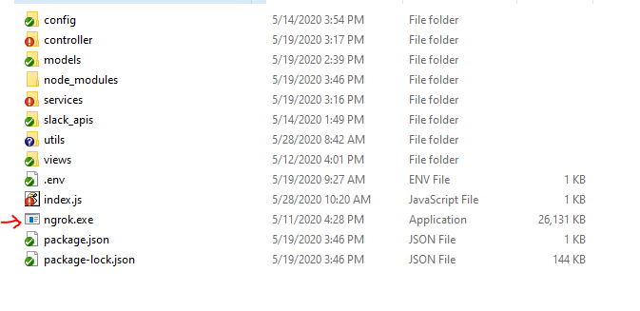

Bước 3: Start server nodejs

Bước 4: vào cmd tại folder nodejs và nhập ngrok http 3001

Bước 5: copy đường dẫn như hình

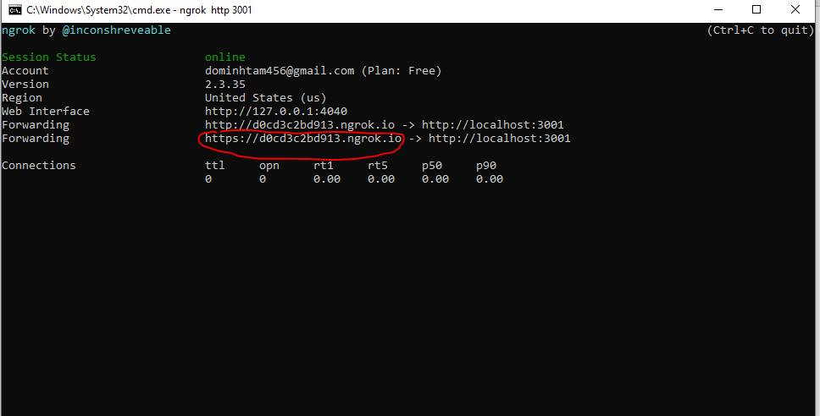

Bước 6: chép đường dẫn trên lần lượt vào các request url của Interactivity & Shortcuts, Slash Commands, Event Subscriptions

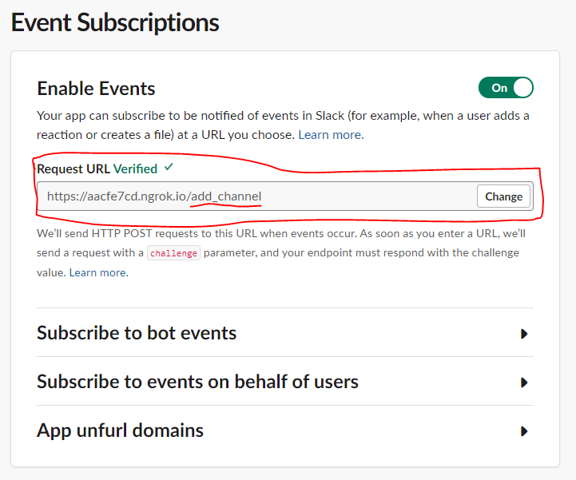

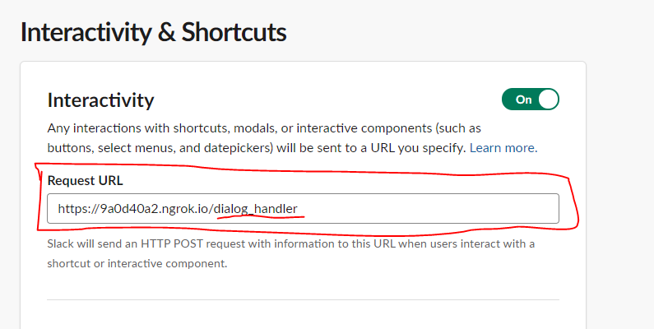

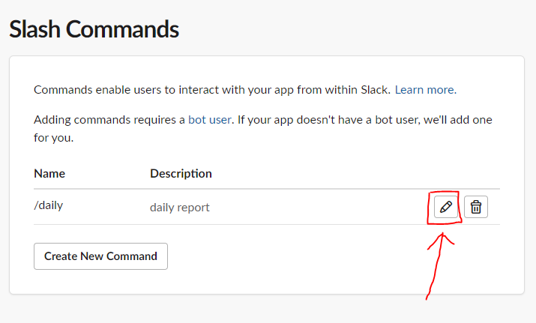

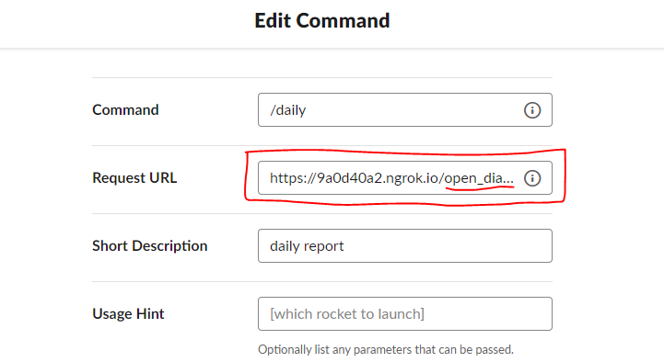

Đăng ký url cho nodejs ở root/index.js

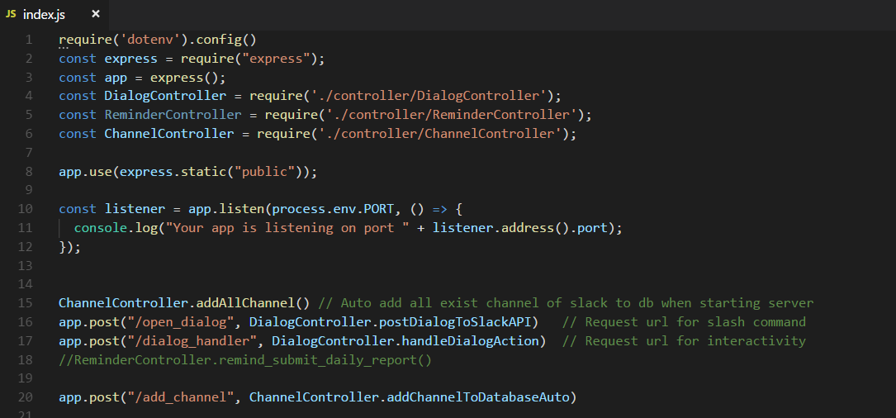

Config PORT ở file .env

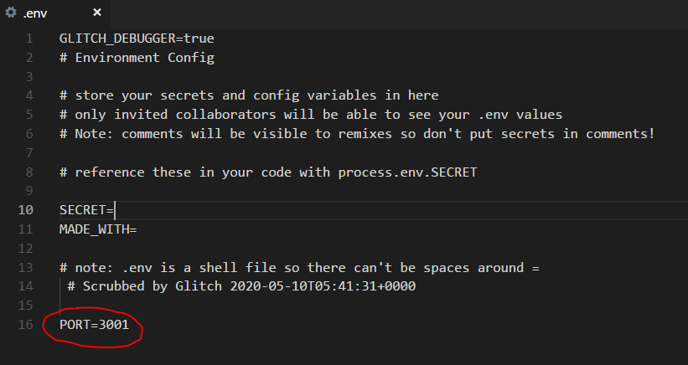

Config BOT_USER_TOKEN ở file slack_apis/index.js

